淡江時報 第 1188 期
2024第2次世界大學網路排名 本校穩坐非醫學類私校第一
學校要聞
【本報訊】「世界大學網路排名」（Webometrics Rankings of World Universities, WRWU） 9月上旬公布2024年第2次排名結果（2024.2版本）。本校於全球排名第1,087名，亞洲地區第287名，較前期略為退步（詳表列），但在國內成績持平，排名第13名，為私校第4名，仍為非醫學類私校第一。本校自2007年以來，長期保持好成績，本次為34度獲得非醫學類私校冠軍。

本期國內進入全球前1,000名的大學共有11所，國立大學有佔9所，私立大學則從3所減少為2所，2所皆為醫學類大學，分別為中國醫藥大學以及臺北醫學大學。

此排名由西班牙教育部高等學術研究委員會主持，2004年起開始評比各國大學的網路學術研究資料表現，每年一月與七月更新，針對全球3萬1千多所大學的網頁進行評比。透過Impact（影響力，佔50%）、Openness （開放性，佔10%）、Excellence （卓越性，佔40%）、三項指標，檢視學校是否能透過校方網站，促進國際大學間學術知識交流，反映各校知識產出品質以及知識轉移程度。
2024/09/16

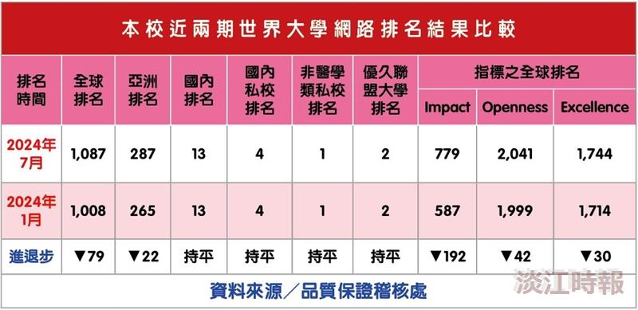
今年9月公布的「世界大學網路排名」，本校保持非醫學類私校冠軍。（ 圖／品保處提供）

